Вести-Исток | Тираж 95 экз. | Vesti-istok@yandex.ru  vesti-istok.nethouse.ru | №12
Вести-Исток | Еженедельно, по пятницам |  | 07.08.2020

ЗАЧЕМ НА ВОКЗАЛЕ СИНИЕ ТРУБЫ ВДОЛЬ ПУТЕЙ
Те, кто смотрел в окно электрички, при подъезде к Финляндскому вокзалу, наверняка видел странные синие трубы с кранами, идущие вдоль путей. Так зачем же они?
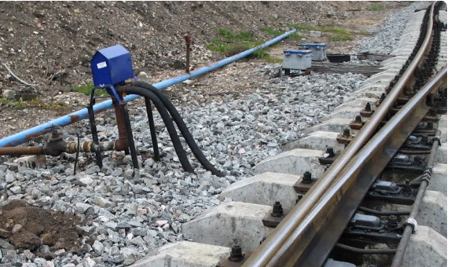
Это система для подачи сжатого воздуха к стрелкам. Ведь зимой между двигающимися частями забивается снег и стрелку не перевести (при централизации, где нет стрелочников, а стрелки переводятся с поста автоматически). По шлангам, проведенным под путями, с силой подаётся воздух, выбивая застрявший снег.
Однако, нужно признать, что система не идеальна. Ведь если снег рыхлый всё работает, но если снег мокрый и слежался?
На Финляндском уже идут работы по замене пневмоподдува на электрическое обогревание рельсов, ну а где-то ещё люди в жёлтых жилетах выметают снег мётлами.
ТЕЛЕВИДЕНИЕ
В пятницу (31 июля) в редакцию приехала съёмочная группа Лен ТВ 24, снимать репортаж. Ведь «Вести-Исток» - самая малотиражная газета Ленинградской области. Посмотреть репортаж можно по: lentv24.ru/Malenkie_SMI.htm
------------------------ЗООУГОЛОК------------------------
КРЯКВА
Сегодня я расскажу о хорошо знакомых всем нам пернатых – утках кряквах. Перепутать их невозможно – к яркораскрашен-ному селезню и скромной пёстрой уточке все мы привыкли с детства.
Живут они и в нашем садоводстве. Утки прилетают к нам в апреле, а на зиму улетают. Так происходит не везде. В Петербурге огромное количество уток остаются зимовать рядом с человеком – на прудах в парках и скверах. А про тех, кто улетает можно сказать следующее: обработка данных об окольцованных в Ленинградской области птицах говорит о том, что основная масса из них улетает на зимовку в Западную Европу. Птицы из наших мест попадались орнитологам в Бельгии, Швеции, Англии, Голландии и Дании.
Гнездятся наши утки по берегам пожарных водоёмов и в некоторых канавах. Практически каждый пруд освоила пара уточек. Садоводы подкармливают их, но наши утки и без этого не голодают – еды в летне-весенний период им вполне достаточно. А ближе к осени, к периоду отлёта лучше вообще прекратить подкорм, чтобы утки не остались в наших местах зимовать. Ведь зимой садоводы не придут к ним и не подкормят как делают это всё лето.
Хлебом уток лучше не кормить. Хлебобулочные изделия не имеют аналогов в живой природе, поэтому зачастую не усваиваются в организме птицы. Кормить можно комбикормом для птиц, зерновой смесью (пшеница, овес, ячмень, перловка, овсянка и такие крупы, как кукурузная, пшеничная или ячневая), остатками овощей, такими как очистки от картофеля, моркови и свеклы, листьями капусты или салата, дынными или арбузными корками. При этом крупные и твёрдые куски корнеплодов или корки необходимо предварительно измельчить на тёрке или в мясорубке. Если есть желание помочь уточке вырастить крепкое потомство, то в период, когда появляются птенцы, полезно подкормить уток измельчённым вместе со скорлупой яйцом и творогом.
Птенцы у крякв в наших местах появляются в конце мая - начале июня. В выводке от 8 до 13 утят. Утки образуют пары только до момента откладывания яиц. Самые стойкие папаши держатся рядом с самкой до вылупления птенцов, так что выращиванием потомства уточка-мать занимается сама – сама строит гнездо, сама кормится в период насиживания и сама возится с выводком во время нелёгкого периода взросления птенцов.
Насиживание у крякв длится около 28 дней, птенцы вылупляются и через пол-дня уже способны передвигаться по суше, плавать и нырять. Ныряют они прекрасно, в отличии от взрослых птиц.
Примерно в 50-дневном возрасте птенцы начинают уже взлетать.
Интересные факты:
-подавляющее большинство пород домашних уток произошли от крякв, поэтому кряквы могут скрещиваться с домашними утками
- Кряква помеченная кольцом в 1981 году была добыта охотниками в 2008 году, т.е она прожила 27 лет. Однако средняя продолжительность жизни кряквы согласно данным кольцевания составляет 3-5 лет и около 10 лет в неволе.
- Кряквы не летают на высоте более 3 000 метров, но в 1962 году произошло столкновение самолета и кряквы на высоте 7 000 метров.
ПОГОДА
 | днем | ночью | осадки
8.08 сб | +24 | +16 | ясно
9.08 вс | +24 | +17 | облачно
10.08 пн | +24 | +15 | облачно
11.08 вт | +21 | +14 | облачно
12.08 ср | +20 | +13 | облачно
13.08 чт | +20 | +13 | облачно
14.08 пт | +18 | +12 | облачно
Гл. редактор – Артём Суханов
Сайт - vesti-istok.nethouse.ru
Тираж – 95 экз.
Подписано в печать – 14.00 06.08.2020 года

Кроссворд «Города на реках»
В качестве определения дана река, а в ответ нужно вписать город, который на ней стоит

 |  |  |  |  |  |  |  |  |  | 8 |  | 10 |  |  |  | 15
 |  |  |  |  |  | 4 |  | 6
 | 20 |  |  |  |  |  |  |  |  |  |  |  | 21
 |  |  |  | 2 |  |  |  |  |  |  |  |  |  | 13
 |  |  |  |  |  |  | 22 |  |  |  |  |  |  |  | 23
24 |  |  |  |  |  |  |  |  |  |  |  |  |  |  |  |  |  | 17
 |  |  |  |  |  |  |  |  |  | 9 | 25
 |  |  |  |  |  |  |  |  |  |  |  | 11 |  |  |  |  |  |  |  | 19
26 |  |  |  |  |  |  |  | 7 |  |  | 27 |  |  |  |  |  | 28
 |  | 1 |  |  |  | 5
29 |  |  |  |  |  |  | 30 |  |  |  |  |  | 31
 |  |  |  |  |  |  |  |  |  |  |  |  |  | 14
 |  |  | 32 |  |  |  |  |  |  |  | 33 |  |  |  |  |  | 34
 |  |  |  |  |  |  |  |  |  |  |  |  |  |  |  | 16
 |  |  | 35 |  |  |  |  |  |  |  |  |  | 36
 |  |  |  | 3 |  |  |  |  |  |  |  |  | 12 |  |  |  |  | 18
37 |  |  |  |  |  |  |  |  |  | 38 |  |  |  |  | 39
40 |  |  |  |  |  |  |  | 41 |  |  |  |  |  |  |  |  | 42

- Москва
- Самур-Дербентский канал
- Белая
- Нальчик
- Нива (ударение на и)
- Клязьма
- Инсар
- Ока
- Ай
- Обь
- Камышинка
- Ингода
- Ангара
- Канал им. Москвы
- Енисей
- Тверца
- Протва
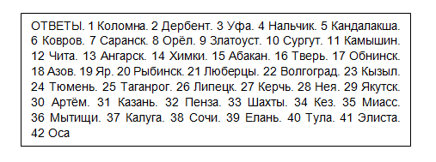
- Дон
- Чепца
- Волга (верхнее течение)
- Пехорка
- Сухона
- Енисей
- Туре
- Миус
- Воронеж
- Джарджава
- Нея
- Лена
- Сапёрка
- Волга (среднее течение)
- Сура
- Грушевка
- Лып
- Миасс
- Яуза
- Ока
- Бзугу
- Терса
- Упа
- Элиста
- Кама

